**Despliegue del Proyecto en Kubernetes – MINIKUBE**

1. **Crea un repositorio en GitHub**

<https://github.com/raulkkonen1/neuromotion-charts>

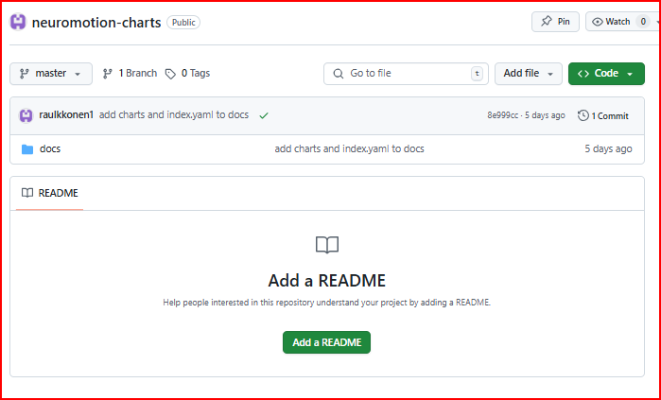

1. **Charts a publicar**

**D:\microservicios\curso-kub-ava\repo-equipo02\3 - Configuacion Kubernetes\charts**

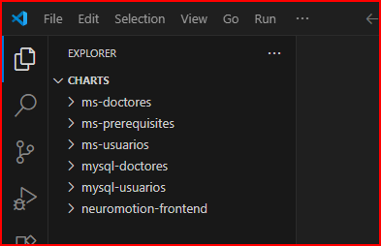

1. **Empaquetar charts**

$ helm package ms-doctores

$ helm package ms-usuarios

$ helm package ms-prerequisites

$ helm package mysql-usuarios

$ helm package mysql-doctores

$ helm package neuromotion-frontend

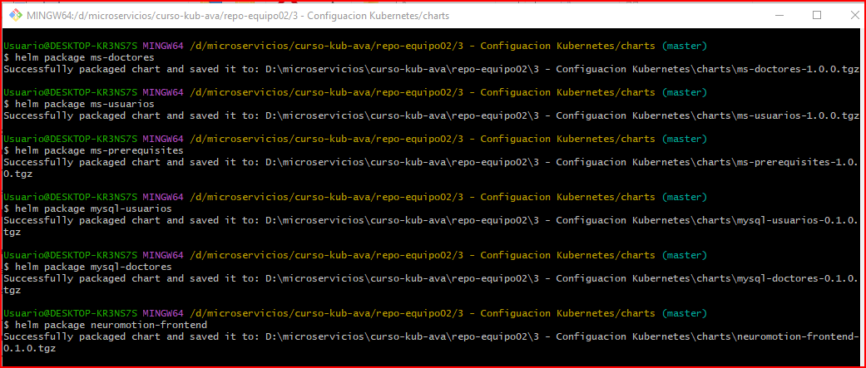

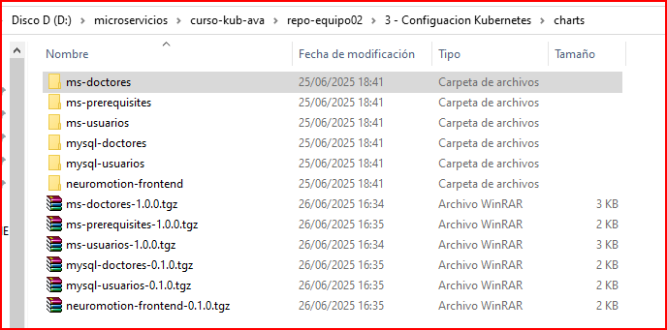

1. **Crear el índice del repositorio**

$ helm repo index . --url https://raulkkonen1.github.io/neuromotion-charts

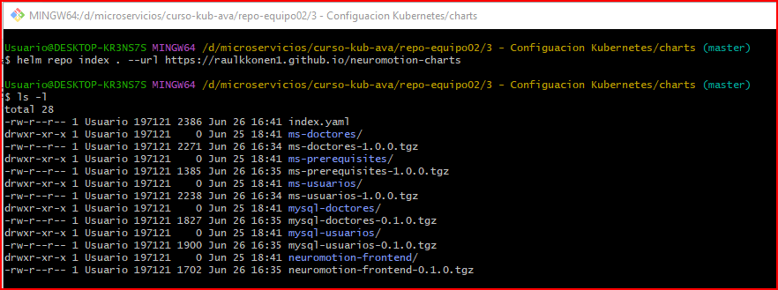

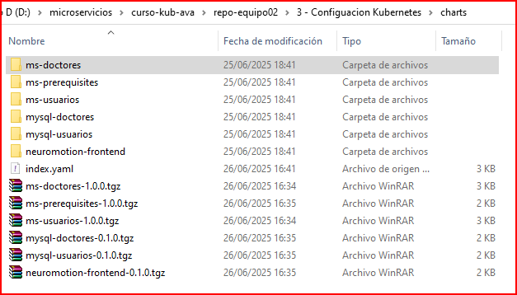

1. **Publicar en el repositorio**

$ git init

$ git remote add origin https://github.com/raulkkonen1/neuromotion-charts.git

$ git add .

$ git commit -m "Publicar chart Helm"

$ git push -u origin master

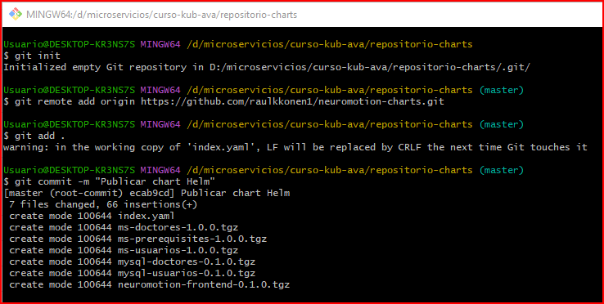

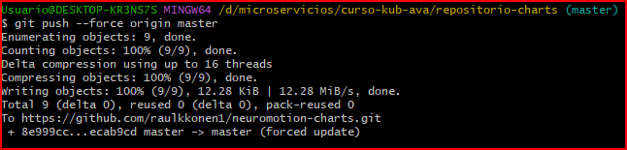

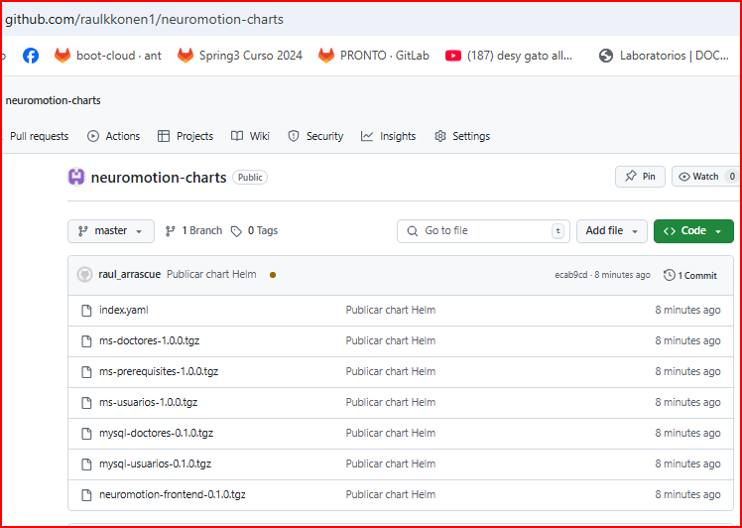

1. **Configurar repositorio**

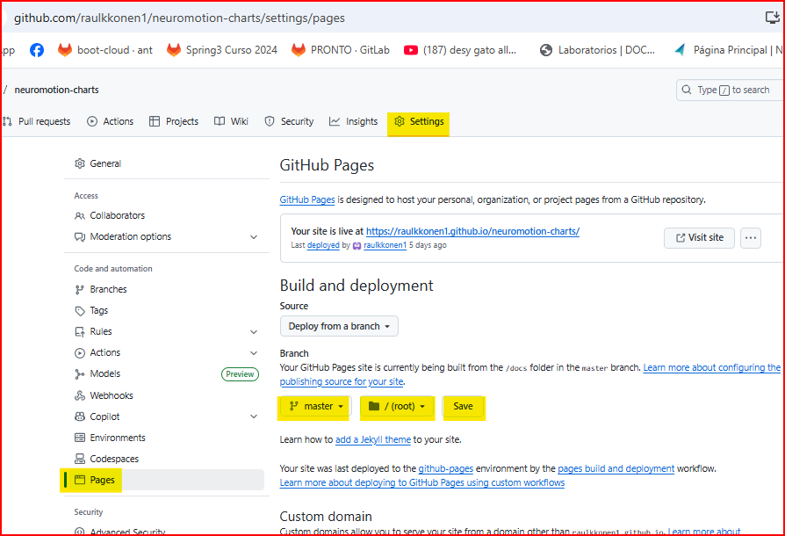

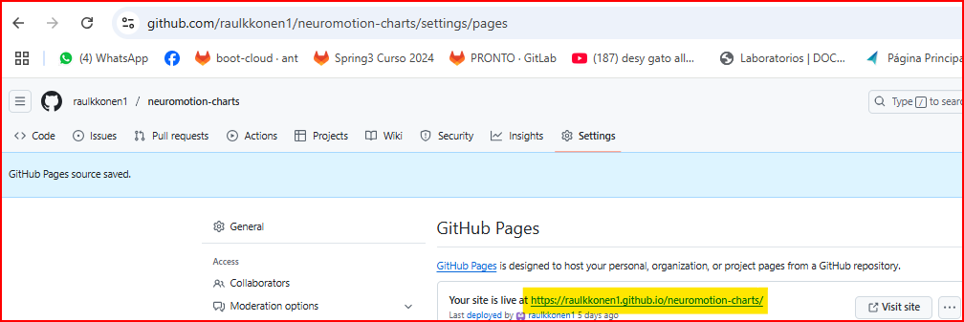

**Se crea nuestro repositorio con este enlace:**

<https://raulkkonen1.github.io/neuromotion-charts/>

1. **Ejecutar charts desde el repositorio**

helm repo add neuromotion_new <https://raulkkonen1.github.io/neuromotion-charts/>

helm repo update

helm install ms-prerequisites neuromotion_new/ms-prerequisites

helm install mysql-doctores neuromotion_new/mysql-doctores -n ms-app

helm install mysql-usuarios neuromotion_new/mysql-usuarios -n ms-app

helm install ms-doctores neuromotion_new/ms-doctores -n ms-app

helm install ms-usuarios neuromotion_new/ms-usuarios -n ms-app

helm install neuromotion-frontend neuromotion_new/neuromotion-frontend -n ms-app

